Session 2012

BREVET de TECHNICIEN SUPÉRIEUR

CONTRÔLE INDUSTRIEL et
REGULATION AUTOMATIQUE

E-3 SCIENCES PHYSIQUES

U-31 CHIMIE-PHYSIQUE INDUSTRIELLES

Durée : 2 heures coefficient : 2,5

 | Durée conseillée
Chimie industrielle | 45 minutes
Physique industrielle | 1 h 15

Matériel autorisé :
- Toutes les calculatrices de poche y compris les calculatrices programmables, alphanumériques ou à écran graphique à condition que leur fonctionnement soit autonome et qu’il ne soit pas fait usage d’imprimante (Circulaire n°99-186, 16/11/1999).

Tout autre matériel est interdit.

Aucun document autorisé.

Documents à rendre avec la copie :
L’annexe 1 (pages 9/12, 10/12) et l’annexe 2 (pages 11/12, 12/12) sont fournies en double exemplaire, un exemplaire étant à remettre avec la copie ; l’autre servant de brouillon éventuel

Dès que le sujet vous est remis, assurez-vous qu’il est complet.
Le sujet se compose de 12 pages, numérotées de 1/12 à 12/12.

- Chimie industrielle : page 2 à page 5
- Physique industrielle : page 6 à page 12

Étude d’une usine d’incinération
des ordures ménagères (UIOM)

La production d’ordures ménagères a doublé en quarante ans et continue de croître de 1 % par an. Chaque personne produit aujourd’hui en moyenne 360 kg de déchets par an.
Fin 2009, 130 usines d’incinération d’ordures ménagères (UIOM) sont recensées en France, dont la plupart avec récupération de l’énergie : production d’électricité et/ou chauffage urbain.
74 % de nos déchets sont incinérables mais cette étape doit être le dernier maillon d’une chaîne après le recyclage et la méthanisation (production de biogaz), ce qui réduit la quantité de déchets à incinérer. En effet, la valorisation des déchets ne doit pas occulter les problèmes environnementaux causés par l’incinération : les gaz issus de la combustion des déchets contiennent différents polluants comme les dioxines, les métaux, le chlorure d’hydrogène, les oxydes de soufre et d’azote…

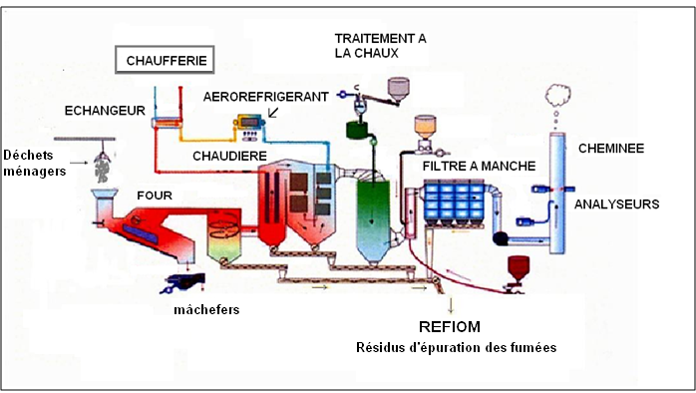

Schéma 1 : Schéma de principe d’une UIOM avec valorisation énergétique

CHIMIE INDUSTRIELLE

Premier exercice : Combustion des matières plastiques : exemple du PVC

Données :
- Enthalpies standards de formation d’espèces gazeuses à 298 K :
ΔH(H₂O_{vap}) = – 242 kJ∙mol^{–1}
ΔH(CO_{2 vap}) = – 393 kJ∙mol^{–1}
ΔH(HCl _{vap}) = – 92,0 kJ∙mol^{–1}
ΔH(C₂H₃Cl _{vap}) = + 37,0 kJ∙mol^{–1}
- Équivalence calorie / joule : 1 calorie = 4,18 joules.
- Ordre de grandeur du pouvoir calorifique inférieur (PCI) de quelques matières plastiques :

Matières plastiques | PCI Produit pur  (MJ.kg⁻¹)
Polychlorure de vinyle (PVC)  Polyéthylène (PET)  Polypropylène (PP)  Polystyrène (PS)  Polyéthylène (PE) | 20  45  44  46  46
Les matières plastiques occupent une place prépondérante dans la vie quotidienne et sont désormais présentes partout. Aussi est-il primordial de savoir quel est leur comportement lorsqu’elles sont portées à haute température ou brûlées.
Par exemple, le polychlorure de vinyle (PVC) est un polymère qu’on retrouve dans de nombreux objets de la vie courante : les cartes bancaires, les jouets gonflables, les articles de bureau, de sport et de loisir...

- L'éthylène C₂H₄ réagit avec le dichlore Cl₂ pour donner un composé chloré (réaction 1). Puis ce dérivé chloré, par élimination d'une molécule de chlorure d'hydrogène HCl, produit le chlorure de vinyle CH₂ = CHCl (réaction 2). La réaction 3 conduit au polychlorure de vinyle (PVC).

  - Écrire la formule semi-développée de l’éthylène C₂H₄.
  - Écrire l’équation de la réaction 1, réaction d’addition du dichlore Cl₂ sur l’éthylène.
  - Comment nomme-t-on la réaction 3 qui permet d’obtenir le PVC à partir du monomère CH₂ = CHCl ?

- Dans le four, un apport d’air permet d’assurer la combustion complète des déchets. L’équation de la combustion du chlorure de vinyle est :

CH₂ = CHCl + 5/2 O₂ (g) 2 CO₂ (g) + HCl (g) + H₂O (g)

  - L’enthalpie de combustion est supposée indépendante de la température. Calculer la variation d’enthalpie de cette combustion, tous les corps étant pris à l’état gazeux.
En déduire le pouvoir calorifique inférieur (PCI) du chlorure de vinyle, en kJ·mol^{–1}.
  - Sachant que dans le PVC, le monomère est répété environ 1 500 fois, évaluer le PCI du PVC en kJ·mol^{–1}puis en kJ·kg^{–1}.
On donne la masse molaire du PVC : M(PVC) = 94,0 kg·mol^{–1}.

- Pour utiliser sans dommage et de façon optimale le four, on dispose d’un « diagramme de four » présentant l’énergie dégagée lors de l’incinération en fonction du PCI des déchets et de la quantité brûlée en 1 heure. (Voir diagramme de l’annexe 1)

  - La capacité d’incinération du four est de 3,3 tonnes de déchets par heure. Le PCI moyen des déchets ménagers est de 8 400 kJ∙kg^{–1}.

  - Calculer le PCI des déchets ménagers en kcal∙kg^{–1}.
  - En utilisant le diagramme de four donné en annexe 1, déterminer l’énergie correspondante fournie en 1 heure, en Gigacalories par heure. (On notera ce point 1)

  - En déduire la puissance du four en kW dans ces conditions de fonctionnement.

  - Dans l’hypothèse d’un tri sélectif défaillant, la quantité de matières plastiques incinérée augmente par rapport à la moyenne habituelle. Le PCI des déchets ménagers peut alors augmenter de 25 %.

    - Calculer la nouvelle valeur du PCI des déchets ménagers.
    - Placer sur le diagramme de l’annexe 1, le point 2 correspondant à cette nouvelle valeur, la masse de déchets incinérée restant égale à 3,3 t/h.
    - Le four peut-il fonctionner en permanence sans dommage dans ce cas ? On s’aidera de l’annexe 1 pour y répondre.

Deuxième exercice : Traitement des fumées

Données :

- Produit de solubilité de l’hydroxyde de calcium : K_{s} = 5,5.10⁻⁶.
- Masses molaires : M(Ca) = 40,1 g·mol^{–1} ; M(O) = 16,0 g·mol^{–1}
M(H) = 1,0 g·mol^{–1} ; M(Cl) = 35,5 g·mol^{–1}
- Produit ionique de l’eau à 25 °C : K_{e} = 1,0.10^{–14}
- Volume molaire dans les conditions normales de température et de pression (CNTP) (0°C et 1 bar) : V_{m} = 22,4 L·mol^{–1}.

Le lait de chaux est utilisé en traitement d’effluents industriels comme réactif de neutralisation des acides. Il permet également de précipiter les métaux lourds présents dans l’effluent.

1. Le lait de chaux est une solution saturée d’hydroxyde de calcium Ca(OH)₂ qui contient les ions Ca²⁺(aq) et HO–(aq) ainsi que le solide Ca(OH)₂(s) en suspension. L’équilibre de dissociation de Ca(OH)₂ dans le lait de chaux est :
Ca(OH)₂(s) Ca²⁺(aq) + 2HO–(aq)

  - La solubilité s d’un composé solide est la quantité maximale que l’on peut dissoudre dans un litre d’eau.

    - En étudiant l’équilibre de dissociation de Ca(OH)₂(s), exprimer les concentrations molaires des ions, [Ca²⁺(aq)] et [HO–(aq)] en fonction de la solubilité s.
    - Exprimer le produit de solubilité K_{s} en fonction de la solubilité s.
    - Calculer la solubilité s de l’hydroxyde de calcium en mol.L^{–1} et en g.L^{–1}.

  - En déduire les concentrations molaires des ions Ca²⁺(aq) et HO⁻(aq) dans la solution saturée de lait de chaux.

- On considèrera dans la suite de l’exercice que la concentration en ion HO–(aq) de la solution saturée de lait de chaux est de 2,2.10^{–2} mol·L^{–1}.

  - Qu’appelle-t-on solution basique ?

  - Vérifier que l’hydroxyde de calcium est bien une solution basique en calculant son pH.

  - Le chlorure d’hydrogène est un des composés responsables des pluies acides. Ecrire l’équation de dissolution de ce gaz dans l’eau.

- Le lait de chaux sert à neutraliser les acides apportés par les fumées selon la réaction :
H₃O⁺ + HO– → 2 H₂O
  - Calculer la quantité de matière en H₃O⁺ apportée par 1 Nm³ (Normal m³) de gaz HCl pris à 0°C et 1 bar).

    - Quelle quantité de matière d’ions hydroxyde HO– sera nécessaire pour neutraliser 1 Nm³ de gaz HCl ?
    - En déduire la quantité de matière de Ca(OH)₂ (s) puis la masse nécessaire.

  - Le débit des gaz de combustion arrivant dans le réacteur est de 6 800 Nm³·h^{–1}. la teneur en acide de ces gaz est en moyenne de 1 400 mg·Nm^{–3}. Calculer la masse de Ca(OH)₂ nécessaire pour neutraliser l’acide produit par l’incinération des déchets en une journée, pour un fonctionnement permanent.

PHYSIQUE INDUSTRIELLE

Premier exercice : Étude de l’alimentation en lait de chaux
À la sortie du four, les gaz de combustion sont aspirés vers un réacteur pour une première épuration.
On fait le choix ici du procédé dit « semi-humide ». C’est un mode de traitement chimique qui consiste à mélanger les gaz avec un réactif liquide (du lait de chaux par exemple) pour neutraliser les polluants acides contenus dans les gaz.
Le réacteur est une tour de forme cylindrique avec en partie haute l’arrivée centrale des gaz pollués. Le lait de chaux est injecté en haut de la tour, sous l’arrivée des gaz, par un atomiseur rotatif dans lequel le lait de chaux est pulvérisé en fines gouttelettes.
Le mélange gaz-chaux est ensuite évacué vers un dépoussiéreur (filtre à manche). Voir le schéma de principe ci-dessous.
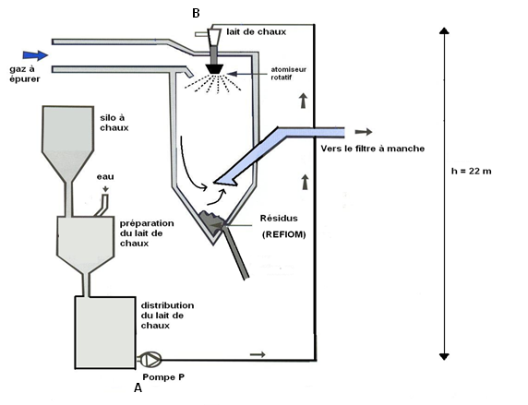
Schéma 2 : Schéma de principe du procédé semi humide

Données :

- Diamètre intérieur de la conduite d’alimentation en lait de chaux : D = 120 mm
- Longueur de la conduite : L = 33 m
- Masse volumique du lait de chaux à 11% en masse : ρ = 1 030 kg·m^{–3}
- Pression à l’entrée de la pompe : p_{A} = 3,0 bar
- Viscosité dynamique du lait de chaux à 11% : 6,0.10^{–3} Pa·s
- Nombre de Reynolds : R_{e} = $\frac{ VD}{}$
- La pesanteur : g = 9,8 m·s^{–2}

- Coefficient de perte de charge en régime laminaire : λ = $\frac{64}{Re}$
- Coefficient de perte de charge en régime turbulent : λ = 0,316 × ${Re}^{- 0,25}$
- Perte de charge (en mètre) : ΔH = λ $\frac{L V^{2}}{2gD}$
- Puissance utile d’une pompe : P_{utile} = HMT Q_{m} g où Q_{m} est le débit massique du fluide et HMT la hauteur manométrique totale de la pompe.

  - Le lait de chaux est un composé très corrosif. Quel type de précaution doit-on prendre lors du choix des conduites ?

  - Pourquoi doit-on maintenir une agitation constante dans la cuve de distribution de lait de chaux ?

  - À la concentration utilisée, soit environ 11 % en masse, le lait de chaux se comporte comme un fluide newtonien. Le débit moyen du lait de chaux dans la conduite est de Q_{v} = 10 L·min^{–1}.

    - Calculer le débit volumique en m³·s^{–1}.
    - En déduire la vitesse moyenne V de circulation du fluide.

  - Déterminer la valeur du nombre de Reynolds. En déduire le régime d’écoulement du lait de chaux dans la conduite.

  - Calculer le coefficient de perte de charge λ, puis en déduire les pertes de charge ΔH et conclure.

  - Le débit étant faible, on négligera les pertes de charge dans le circuit d’alimentation en lait de chaux. Quelle doit être la HMT de la pompe pour que la pression en B soit de 2,0 bars ?

  - La HMT étant égale à 12 m, calculer la puissance fournie au fluide par la pompe.

Deuxième exercice : Valorisation énergétique
L’énergie dégagée par la combustion des déchets au sein du four est récupérée au niveau des chaudières à l’aide d’un circuit fermé d’eau surchauffée sous une pression de 20 bars. Cet échange de chaleur conduit à la production d’eau destinée au chauffage urbain par l’intermédiaire d’un échangeur de chaleur.
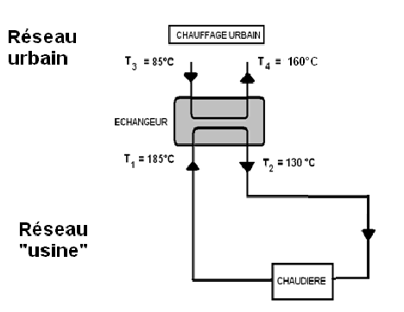Schéma 3
T₄ = 160°C
T₂ = 130°C

Données :
- Capacité thermique massique de l’eau surchauffée : C_{eau} = 4,18 kJ·kg^{–1}·K^{–1}.
- Capacité thermique massique de la vapeur d’eau : C_{vap} = 1,41 kJ·kg^{–1}·K^{–1}.
- PCI du fioul : 9,96 kW·h·L^{–1}
- Débit volumique de l’eau surchauffée dans le réseau « usine » : Q_{v} = 110 m³·h^{–1}
- Masse volumique de l’eau : 1 000 kg·m^{–3}

- Choix énergétique

  - Pourquoi avoir choisi comme fluide de l’eau surchauffée plutôt que de la vapeur ?
  - Compléter le diagramme de phase (courbe a) de l’annexe 2. Vous indiquerez sur votre copie le nom des changements de phase , et , lorsque la température augmente.
  - En utilisant la courbe b de l’annexe 2, déterminer la température de l’eau surchauffée. Pourquoi cette valeur ne devra-telle pas être atteinte ?
  - Chaque année, 57 000 000 kW·h sont ainsi fournis sous forme de chauffage urbain. Quel volume de fioul a-t-on ainsi économisé ?

- L’échangeur de chaleur utilisé est un échangeur à tubes fonctionnant à co-courant de puissance P = 9 MW, de surface S et de coefficient de transmission thermique K = 2 500 W·m^{–2}·K^{–1}.

  - Soient ${ ∆T}_{entrée}$ , différence des températures côté entrée et ${∆T}_{sortie}$ , différence des températures côté sortie. Identifier ${∆T}_{entrée}$ et ${∆T}_{sortie }$ en fonction des températures indiquées sur le schéma, puis calculer leur valeur.
  - Déterminer la valeur de ΔT. On rappelle l’expression de ΔT, moyenne logarithmique de la température : ΔT = $\frac{T_{entrée}-T_{ sortie} }{ln\frac{T_{entrée}}{T_{sortie}}}$
  - En déduire la surface S de l’échangeur.

3. Quel dispositif peut servir à éviter une surchauffe dans le circuit de la chaudière.
On s’aidera du schéma 1 page 2 pour y répondre.

Exemplaire pouvant servir de brouillon

ANNEXE 1

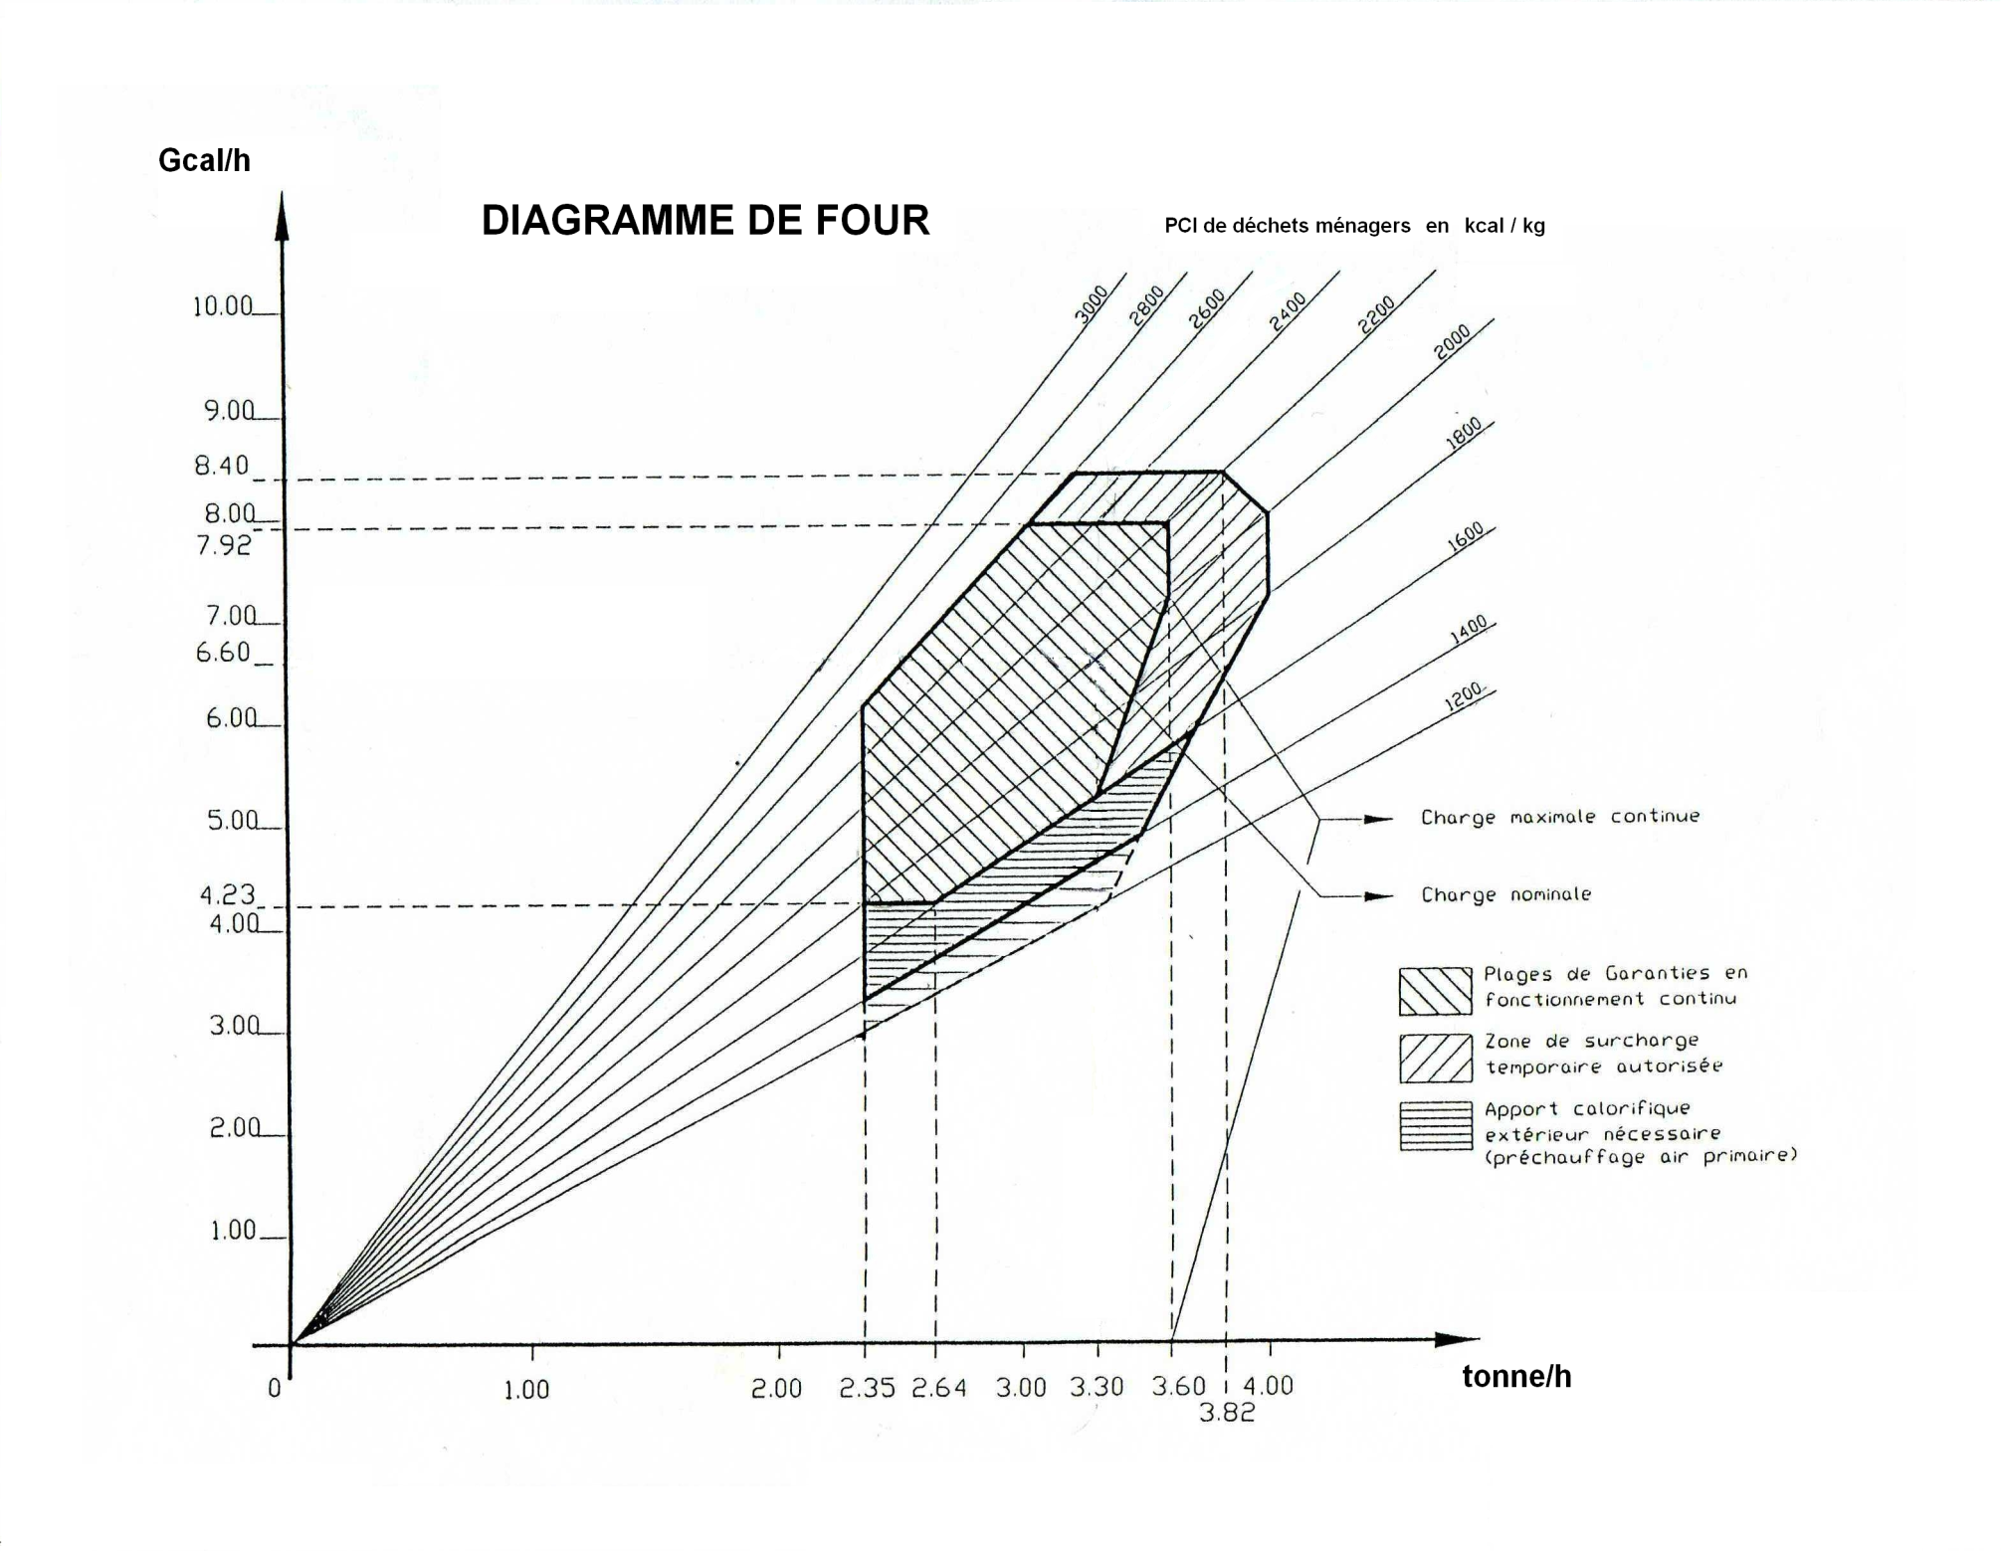

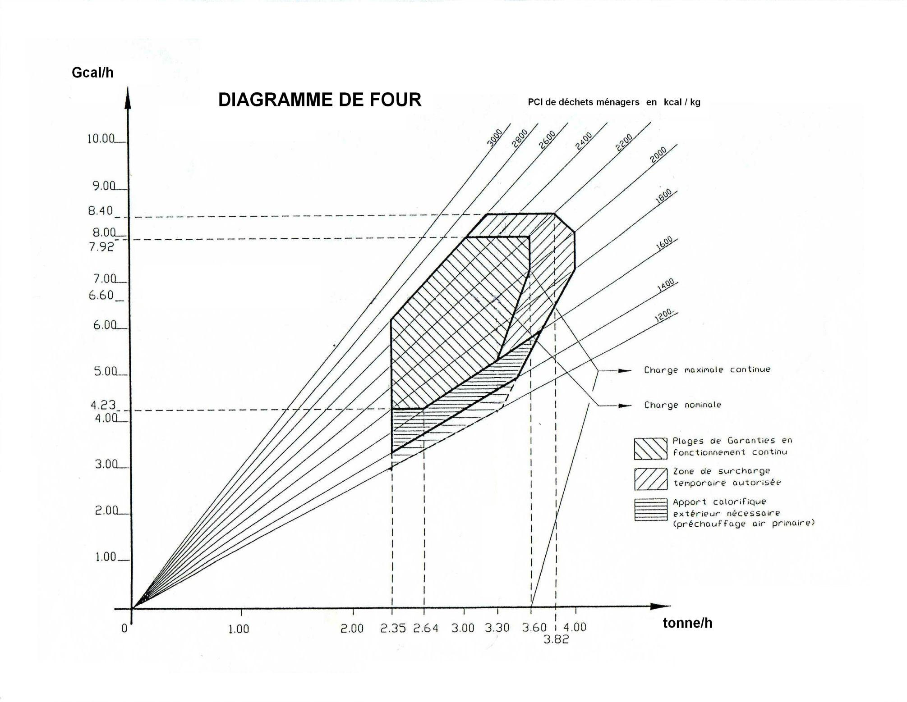
Exemplaire à rendre avec la copie

ANNEXE 1

Exemplaire pouvant servir de brouillon

ANNEXE 2

Courbe a : Diagramme de phase de l’eau

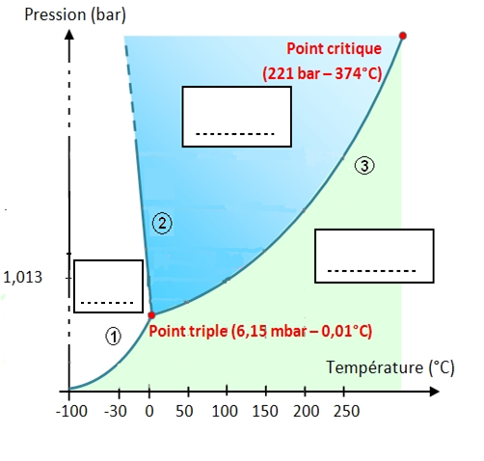

Courbe b : P = f(T)

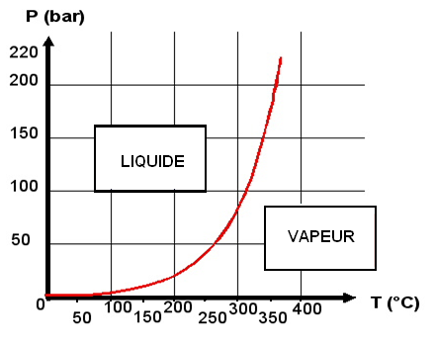

Exemplaire à rendre avec la copie

ANNEXE 2

Courbe a : Diagramme de phase de l’eau

Courbe b : P = f(T)

